Sentinel GRC v3.0: Nihai Teknik Mimari ve Stratejik Tasarım Raporu

1. Yönetici Özeti: Mimarinin Felsefesi ve Stratejik Konumlandırma
Sentinel GRC v3.0, yalnızca mevcut kurumsal risk yönetimi yazılımlarının bir versiyon güncellemesi değil, Fortune 500 ölçeğindeki finansal kuruluşların risk yönetimi, iç denetim ve yönetişim süreçlerinde köklü bir paradigma değişimidir. Bu rapor, sunulan 6 farklı tasarım belgesinin (Blueprint) kapsamlı analizi, bankacılık regülasyonlarının (GIAS 2024, Basel IV) getirdiği katı teknik kısıtlar ve modern yazılım mühendisliğinin en ileri prensiplerinin (Feature-Sliced Design, Transactional Outbox, Hybrid-Core Database) senteziyle oluşturulmuştur.
Geleneksel GRC platformları (Archer, ServiceNow, AuditBoard), genellikle "İlişkisel Veritabanı" (RDBMS) dogmalarına sıkı sıkıya bağlı kalarak, modern bankacılığın gerektirdiği operasyonel esnekliği ve veri akışkanlığını sağlamakta yetersiz kalmaktadır.¹ Öte yandan, tamamen NoSQL tabanlı veya saf bulut (SaaS) odaklı modern çözümler ise bankacılığın kırmızı çizgisi olan "Veri Bütünlüğü" (Data Integrity), "Veri Yerelliği" (Data Residency) ve "ACID İşlemler" konusunda regülatif zafiyetler göstermektedir.¹ Sentinel v3.0 projesinin temel amacı, bu ikilemi aşarak, bankacılık regülasyonlarının talep ettiği tavizsiz veri bütünlüğü ile modern FinTech ekosisteminin gerektirdiği çevikliği tek bir "Birleşik Mimari" (Unified Architecture) altında sentezlemektir.
Sentinel v3.0 Mimari Vizyonu: "Sovereign & Fluid" (Egemen ve Akışkan)
Tasarladığımız mimari, "Hibrit-Çekirdek" (Hybrid-Core) yaklaşımını benimser. Sistemin kalbinde, veri bütünlüğünü matematiksel kesinlikle sağlayan PostgreSQL 17 tabanlı "Egemen Veri Katmanı" (Sovereign Data Layer) yer alır. Bu katman, Supabase Self-Hosted altyapısı üzerinde, Kubernetes orkestrasyonu ile bankanın kendi veri merkezinde (On-Premise) veya yerel özel bulutunda çalışacak şekilde kurgulanmıştır.¹ Bu tercih, BDDK'nın veri yerelliği gereksinimlerini karşılarken, Supabase'in sunduğu modern geliştirici deneyiminden (Realtime, Auth, Storage) ödün verilmemesini sağlar.
Bu raporda sunulan teknik kararların temel stratejik gerekçeleri şunlardır:
- Regülatif Zorunluluk (Compliance-by-Design): GIAS 2024'ün getirdiği "sürekli gözetim" ve Basel IV'ün "veri soykütüğü" (Data Lineage) gereksinimleri, veritabanı şemasının DNA'sına işlenmiştir.¹ Denetim kanıtlarının değişmezliği, uygulama katmanına bırakılmayıp, veritabanı seviyesinde kriptografik hash zincirleri (pgcrypto) ve JSONB Snapshot stratejileri ile garanti altına alınmıştır.¹ Sistem, veritabanı seviyesinde "ReadOnly" modları ve kriptografik mühürler kullanarak, denetim raporlarının DBA (Veritabanı Yöneticisi) dahil kimse tarafından manipüle edilemeyeceğini kanıtlar.
- Olay Güdümlü Sinir Sistemi (Event-Driven Nervous System): Modüller (Risk, Denetim, Yönetişim) arasındaki iletişim, monolitik ve sıkı bağlı (tightly coupled) API çağrıları yerine, Transactional Outbox deseni üzerine kurulu asenkron bir mesajlaşma mimarisine dayandırılmıştır. Bu, sistemin bir parçasında oluşan yükün (örneğin binlerce risk skorunun yeniden hesaplanması veya Basel IV sermaye yükümlülüğü simülasyonu) kullanıcı deneyimini kilitlemesini (blocking) engeller.⁵ Dağıtık sistemlerdeki "Dual-Write" problemi, veritabanı atomikliği kullanılarak çözülmüştür.
- Yapay Zeka ve Performans Dengesi: "Sentinel Prime" yapay zeka motoru, sistemin operasyonel veritabanını yormadan çalışabilmesi için "Çift Beyin" (Dual-Brain) mimarisiyle kurgulanmıştır. Hesaplamalı Beyin (Computational AI - Python) deterministik analizleri yaparken, Üretken Beyin (Generative AI - LLM) raporlama ve özetleme işlerini üstlenir.¹ ltree hiyerarşisi ve JSONB esnekliği, GIN/GiST indeksleme stratejileriyle birleştirilerek, milyonlarca satırlık denetim verisinde milisaniyeler mertebesinde sorgu performansı hedeflenmiştir.⁷
Sistemin üst seviye mimarisi incelendiğinde; React (Vite) tabanlı "Liquid Glass" arayüzü, Supabase API Gateway (Kong/GoTrue) üzerinden Egemen Veri Katmanı ile haberleşir. Kullanıcıdan gelen her talep, önce bir yetki kontrolünden geçer, ardından ilgili mikro servise veya veritabanı fonksiyonuna yönlendirilir. Sentinel Prime AI motoru, bu akışın dışında, ancak veritabanına kontrollü erişimi olan bağımsız bir hesaplama birimi olarak konumlandırılmıştır. Modüller arası veri akışı, veritabanı transaction logları ve Outbox tablosu üzerinden asenkron worker'lar (Edge Functions) aracılığıyla sağlanır. Bu yapı, sistemin parçalarının birbirinden bağımsız ölçeklenmesine olanak tanır.

2. Veri Modeli Kararları: Üçlü Savunma Hattı ve Veri Bütünlüğü
Bankacılık denetiminin en kritik teknik ve metodolojik zorluğu, "zamanın akışını" ve "gerçeğin versiyonlarını" yönetmektir. Bankanın "İkinci Savunma Hattı" olan Risk Yönetimi birimi, sürekli yaşayan, güncellenen ve değişen dinamik bir Risk Kontrol Matrisi (RKM) yönetir. Ancak "Üçüncü Savunma Hattı" olan İç Denetim, denetim anındaki resmi dondurmak, o anki risk tanımlarına göre test yapmak ve bu resmi kanıt niteliğinde yıllarca saklamak zorundadır.¹

2.1. Sorun Analizi: Referans Yöntemi vs. Snapshot Yöntemi
Geleneksel ilişkisel veritabanı tasarımlarında sıkça kullanılan Referans Yöntemi (Normalization), denetim tablolarında (Audit Engagement) sadece ana kütüphanedeki Risk ID ve Kontrol ID'sini saklar (Foreign Key). Bu yöntem veri tekrarını önlese de, veri bütünlüğü açısından ölümcül bir risk taşır. Eğer RKM kütüphanesinde bir riskin tanımı, etki puanı veya kontrol prosedürü 2024 yılında değişirse, 2023 yılında yapılan ve ID referansı ile bu kayda bağlı olan denetim raporu da "bozulur". Geçmişteki denetim raporunu açan bir müfettiş, o günkü tanımı değil, bugünkü değiştirilmiş tanımı görür. Bu durum, GIAS Standart 14.1 (Kanıt Güvenilirliği) ve Basel IV (Veri Soykütüğü/Data Lineage) prensiplerine taban tabana zıttır.¹
Alternatif olarak düşünülen "Temporal Tables" (System-Versioned Tables / SQL:2011 standardı), geçmiş veriye erişim sağlasa da (Time Travel Query), Sentinel v3.0'ın karmaşık RKM hiyerarşilerinde (Süreç -> Alt Süreç -> Risk -> Kontrol -> Test Adımları) ciddi performans sorunları yaratır. Bir denetim anını yeniden oluşturmak için onlarca tabloyu "AS OF SYSTEM TIME" komutu ile recursive (özyineli) olarak sorgulamak ve JOIN işlemi yapmak, raporlama ekranlarında kabul edilemez gecikmelere yol açar.³ Ayrıca, şema değişiklikleri (Schema Evolution) durumunda temporal tabloların yönetimi operasyonel bir kabusa dönüşebilir.

2.2. Mimari Karar: "Structured JSONB Cryo-Chamber" (Yapılandırılmış JSONB Dondurma)
Sentinel v3.0 için yapılan araştırmalar sonucunda seçilen strateji, PostgreSQL 17'nin gelişmiş JSONB yeteneklerini kullanarak hibrit bir "Structured Snapshot" (Yapılandırılmış Anlık Görüntü) modeli uygulamaktır.¹
- Mekanizma (Deep Copy): Bir denetim görevi (Audit Engagement) statüsü "Planlama"dan "Saha Çalışması"na geçtiği anda, sistem ilgili RKM ağacını (Seçilen Riskler, bunlara bağlı Kontroller ve Test Prosedürleri) ilişkisel tablolardan okur. Bu veri kümesini, hiyerarşik yapısını koruyarak tek bir büyük JSONB nesnesi haline getirir ve denetim dosyasının içine (engagement_scopes tablosu) kopyalar.
- İzolasyon (Decoupling): Bu yöntem, denetim verisini ana kütüphaneden tamamen izole eder. Ana kütüphanedeki risk silinse veya değiştirilse bile, denetim dosyasındaki "dondurulmuş" kopya etkilenmez. Bu, denetim kanıtının değişmezliğini (Immutability) sağlar.
- Performans (Read Performance): Denetim ekranları yüklenirken 15 farklı ilişkisel tabloya JOIN sorgusu atmak yerine, tek bir satırdan optimize edilmiş (TOASTED) JSONB sütunu okunur ve doğrudan UI (React) bileşenine beslenir. Bu, okuma performansında %90'a varan bir iyileşme sağlar.¹
- Güvenlik (Tamper-Evidence): JSONB verisinin bütünlüğü, pgcrypto eklentisi kullanılarak alınan kriptografik özet (SHA-256 hash) değeri ile mühürlenir. Bu hash değeri, veritabanı seviyesinde GENERATED ALWAYS sütunu olarak saklanır ve verinin sonradan değiştirilmediğini matematiksel olarak kanıtlar.

2.3. Uygulama: SQL Şema Tasarımı
Aşağıdaki SQL şeması, bu stratejinin PostgreSQL 17 üzerinde, ltree hiyerarşisi ve pgcrypto güvenliği ile nasıl uygulanacağını göstermektedir. audit_scope_snapshot sütunu, dondurulmuş veriyi tutarken, snapshot_hash sütunu veri bütünlüğünü garanti eder.

SQL

-- Gerekli Eklentilerin Aktif Edilmesi
CREATE EXTENSION IF NOT EXISTS pgcrypto; -- Kriptografik fonksiyonlar için
CREATE EXTENSION IF NOT EXISTS ltree; -- Hiyerarşik veri yolları için
-- 1. Denetim Görevleri Tablosu (Engagement Header)
-- Bu tablo, denetimin üst bilgilerini ve zaman çizelgesini tutar.
CREATE TABLE audit_engagements (
id UUID PRIMARY KEY DEFAULT gen_random_uuid(),
tenant_id UUID NOT NULL, -- Multi-tenancy (Çok kiracılılık) desteği
title TEXT NOT NULL,
status TEXT CHECK (status IN ('PLANNING', 'FIELDWORK', 'REPORTING', 'CLOSED')),
-- Zaman Çizelgesi (Postgres Range Types)
-- Çakışma kontrolü için tstzrange kullanımı idealdir.
period tstzrange NOT NULL,
created_at TIMESTAMPTZ DEFAULT NOW(),
updated_at TIMESTAMPTZ DEFAULT NOW()
);
-- 2. Denetim Kapsamı ve Dondurulmuş RKM (The Cryo-Chamber)
-- Bu tablo, denetim başladığı andaki RKM verisinin fotoğrafını çeker.
CREATE TABLE engagement_scopes (
id UUID PRIMARY KEY DEFAULT gen_random_uuid(),
engagement_id UUID REFERENCES audit_engagements(id) ON DELETE CASCADE,
-- Orijinal RKM Referansı (Analitik ve Lineage için)
-- Bu ID, ana kütüphanedeki güncel versiyona işaret eder, analiz için kullanılır.
original_risk_id UUID,
-- Dondurulmuş Veri (Snapshot)
-- Bu JSONB, Risk > Kontrol > Test Adımları hiyerarşisini içerir.
-- İlişkisel şema değişikliklerinden etkilenmez.
rkm_snapshot JSONB NOT NULL,
-- Veri Bütünlüğü Mühürü (Tamper-Evidence)
-- JSON verisinin SHA-256 özeti, veri yazıldığı anda veritabanı motoru tarafından hesaplanır.
-- Bu alan salt okunurdur ve dışarıdan manipüle edilemez.
snapshot_hash TEXT GENERATED ALWAYS AS (encode(digest(rkm_snapshot::text, 'sha256'), 'hex')) STORED,
-- Unique Constraint: Bir denetimde aynı riskin birden fazla kopyası olmamalıdır.
CONSTRAINT unique_scope_risk UNIQUE (engagement_id, original_risk_id)
);
-- Performans İndeksi (Postgres 17 JSON Path Optimization)
-- GIN (Generalized Inverted Index) kullanılarak JSON içindeki verilere hızlı erişim sağlanır.
-- jsonb_path_ops operatörü, @> (contains) sorguları için optimize edilmiştir.
CREATE INDEX idx_rkm_snapshot_gin ON engagement_scopes USING GIN (rkm_snapshot jsonb_path_ops);
-- Örnek Sorgu: JSONB içindeki belirli bir risk tipini bulma (Index Scan)
-- SELECT * FROM engagement_scopes WHERE rkm_snapshot @> '{"risk_category": "Cyber"}';
Bu şema, PostgreSQL 17'nin yeni özellikleriyle tam uyumludur. Özellikle JSON_TABLE fonksiyonu kullanılarak, rkm_snapshot içindeki veriler gerektiğinde (örneğin BI raporlaması için) sanal ilişkisel tablolar olarak da sorgulanabilir, bu da hibrit yapının esnekliğini artırır.⁸

3. Modüller Arası "Sinir Sistemi": Olay Güdümlü Tasarım
Finansal denetim sistemlerinde, modüllerin (Denetim, Risk, Uyum, QAIP) birbirine sıkı sıkıya bağlı (tightly coupled) olması, sistemin kırılganlığını artırır. Bankacılık sistemlerinde "Dual-Write" (Çifte Yazma) sorunu kritik bir risktir. Örneğin, bir denetçi denetim modülünde bir bulguyu kapattığında (Veritabanı Yazma), aynı anda Risk Modülüne puan güncellemesi gitmeli ve QAIP modülüne performans logu atılmalıdır. Eğer veritabanı yazma işlemi başarılı olur ancak ağ hatası veya servis kesintisi nedeniyle diğer modüllere haber gitmezse, sistem tutarsız hale gelir. Risk puanı düşmez ama bulgu kapalı görünür; bu durum regülatif raporlamada ciddi hatalara yol açar.⁶

3.1. Araştırma ve Karar: Transactional Outbox Pattern
Yapılan teknik araştırmalar ¹⁰, Supabase Realtime veya basit PostgreSQL Trigger'ları (pg_net ile HTTP çağrısı) kullanmanın bankacılık standartları için yetersiz olduğunu göstermiştir. Bu yöntemler genellikle "At-Most-Once" (En fazla bir kere) garantisi verir; yani bir hata durumunda mesaj kaybolabilir ve tekrar denenmez. Bankacılık verisi kaybolamaz; sistem "At-Least-Once" (En az bir kere) veya ideal olarak "Exactly-Once" (Tam olarak bir kere) teslimat garantisine sahip olmalıdır.
Bu nedenle, Sentinel GRC v3.0 modüller arası iletişim mimarisi için Transactional Outbox Pattern (İşlemsel Giden Kutusu Deseni) seçilmiştir.¹ Bu desen, dağıtık sistemlerde veri tutarlılığını sağlamak için veritabanının ACID özelliklerini (Atomicity) kullanır.

3.2. Olay Akışı: "FindingClosed" Olayının Teknik Yolculuğu
Bu mimaride, iş olayı (Business Event) ile veritabanı değişikliği aynı "Transaction" (İşlem) bloğu içinde gerçekleşir. Böylece, "Ya ikisi de olur, ya hiçbiri olmaz" kuralı işletilir.

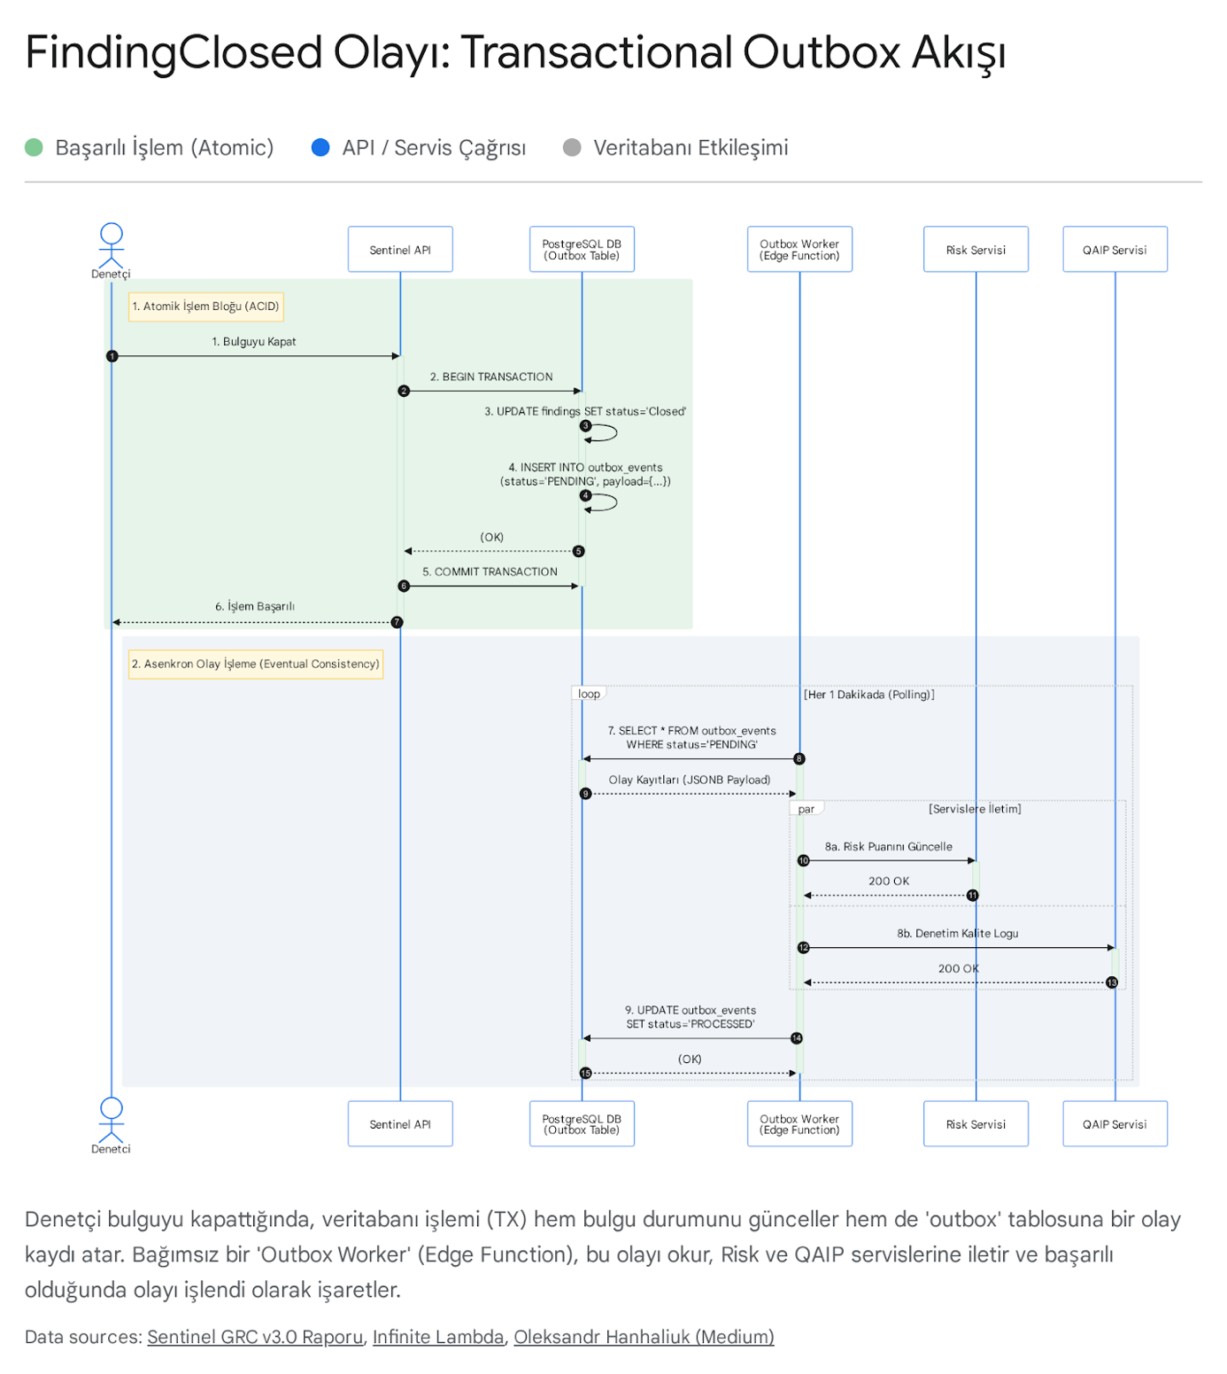

Teknik Uygulama Detayı:
- Atomik İşlem (Frontend/API): Denetçi arayüzden "Kapat" butonuna bastığında, API (Node.js veya Supabase Edge Function) tek bir SQL Transaction başlatır:
- UPDATE findings SET status = 'CLOSED' WHERE id =... (İş verisi güncellenir)
- INSERT INTO outbox (topic, payload) VALUES ('finding.closed', '{"finding_id":..., "score":...}') (Olay kuyruğa yazılır)
- COMMIT; (Her iki işlem de veritabanına aynı anda yazılır).
- Güvenilir İletim (Outbox Worker): Supabase Edge Function üzerinde çalışan veya pg_cron ile tetiklenen bir zamanlanmış görev (Worker), outbox tablosunu sürekli (polling) dinler. "İşlenmemiş" (Pending) durumdaki olayları alır.
- Dağıtım ve Idempotency: Worker, aldığı olayı Risk Motoru (Puan güncelleme) ve QAIP Logger (Süreç kaydı) servislerine iletir. Eğer servislerden biri yanıt vermezse, işlem geri alınmaz, sadece "Hata" olarak işaretlenir ve "Exponential Backoff" (Üstel Bekleme) stratejisi ile belirli aralıklarla tekrar denenir.⁶
- İşlendi İşareti: Tüm hedef servislerden başarılı (HTTP 200) yanıt alındığında, outbox tablosundaki kayıt silinir veya "Arşiv" tablosuna taşınır. Bu mekanizma, hiçbir risk verisinin kaybolmamasını garanti altına alır.

4. Yönetişim ve QAIP (Kalite Güvence) Katmanı
Ekli "Master Hiyerarşi" belgesine ve GIAS 2024 standartlarına göre; sistem sadece denetim sonucunu (Bulgu var/yok) değil, denetim sürecinin kalitesini ve denetçinin performansını da ölçmelidir (Süre, Revize Sayısı, Bütçe Uyumu vb.). Bu gereksinim, "Süreç Madenciliği" (Process Mining) tekniklerinin sisteme entegre edilmesini zorunlu kılar.¹

4.1. Sorun: Veri Kirliliği (Data Pollution)
Geleneksel sistemlerde yapılan en büyük mimari hata, süreç loglarının ana iş tablolarına (Business Data) eklenmesidir. Örneğin, findings tablosunda audit_duration_ms veya revision_count gibi, sadece yönetişim raporlaması için gerekli olan sütunları tutmak, tablonun şişmesine ve operasyonel sorgu performansının düşmesine neden olur. İş verisi ile meta-verinin karışması, veritabanı optimizasyonunu zorlaştırır.

4.2. Karar: Ayrık Süreç Günlüğü (Decoupled Process Log)
Sentinel v3.0'da QAIP verileri için, Celonis veya UiPath Process Mining standartlarına (XES formatı) uygun, ana tablolardan tamamen ayrılmış ve Partitioned (Bölümlenmiş) bir tablo yapısı kullanılacaktır.¹ Bu yaklaşım, sistemin ana işleyişini yavaşlatmadan detaylı süreç analizi yapılmasını sağlar.
SQL Tasarımı:

SQL

-- Süreç Madenciliği için Olay Günlüğü (Event Log)
-- Bu tablo, sadece "Süreç" ile ilgili meta-verileri tutar.
CREATE TABLE process_mining_logs (
event_id BIGSERIAL,
-- Case ID: Sürecin ana anahtarı (Örn: Finding ID veya Engagement ID)
case_id UUID NOT NULL,
-- Activity: Yapılan işlemin adı (Standardize edilmiş aktivite kütüphanesi)
-- Örn: 'DraftCreated', 'ManagerReview', 'SentBackToAuditor', 'Approved'
activity_name TEXT NOT NULL,
timestamp TIMESTAMPTZ DEFAULT NOW(),
performed_by UUID REFERENCES auth.users(id),
-- Bağlamsal Meta-Veri (JSONB)
-- Burası esnek bırakılmıştır. Örn: {"revision_count": 3, "delay_reason": "Waiting for evidence"}
metadata JSONB DEFAULT '{}',
-- Performans için "Composite Primary Key" ve Bölümleme
PRIMARY KEY (event_id, timestamp)
) PARTITION BY RANGE (timestamp);
-- Yıllık Bölümleme (Performans ve Arşivleme için)
-- Her yıl için ayrı bir tablo oluşturulur, böylece eski veriler sorgu performansını etkilemez.
CREATE TABLE process_mining_logs_2026 PARTITION OF process_mining_logs
FOR VALUES FROM ('2026-01-01') TO ('2027-01-01');
Bu yapı, ana iş akışını yavaşlatmadan (Outbox deseni ile asenkron olarak beslenir) milyonlarca satırlık süreç verisinin saklanmasını sağlar. Analitik sorgular (örneğin: "Ortalama denetim süresi nedir?", "Hangi denetçi en çok revize alıyor?") bu tablo üzerinden çalıştırılarak, operasyonel sistem üzerindeki yük sıfıra indirilir.

5. Hibrit Veri Mimarisi ve Performans Stratejisi
Sentinel v3.0, doğası gereği hibrit bir veri yapısına sahiptir. Organizasyon şeması (Banka -> Bölge -> Şube) derin bir hiyerarşi (ltree gerektirir) içerirken, denetim formları ve bulgular tam esneklik (JSONB gerektirir) ister. Bu iki farklı veri tipini aynı veritabanında yüksek performansla yönetmek, doğru indeksleme stratejilerini zorunlu kılar.

5.1. Hiyerarşik Sorgu Optimizasyonu (ltree & GiST)
Organizasyon şeması ve risk taksonomisi (Örn: Bank.Retail.Region1.Branch5.ProcessA) için PostgreSQL ltree eklentisi kullanılır.
- İndeksleme Stratejisi: path sütunu üzerinde GiST (Generalized Search Tree) indeksi kullanılır. Araştırmalar ⁷, GiST indeksinin hiyerarşik kapsama sorgularında (örneğin "Şube 5 ve altındaki tüm riskleri getir" -> path <@ 'Bank.Retail.Region1.Branch5') B-Tree indekslerine göre %90'a varan performans artışı sağladığını göstermektedir.
- Optimizasyon Uyarısı: GiST indeksi, çok geniş sorgularda (örneğin *.*.Branch5 gibi wildcard aramalarında) yavaşlayabilir. Bu durumu önlemek için, sorgulara mutlaka tenant_id gibi bir üst seviye B-Tree filtresi eklenerek indeksin "Seçiciliği" (Selectivity) artırılmalıdır.¹³ Ayrıca, sık kullanılan sorgular için btree_gist eklentisi ile karma (composite) indeksler oluşturulacaktır.

5.2. JSONB Raporlama ve JSON_TABLE (PostgreSQL 17)
Raporlama araçları (BI Tools - PowerBI, Tableau), JSONB gibi iç içe geçmiş veri yapılarını sevmez, düz (flat) tabloları tercih eder. Geleneksel yöntemde bu dönüşüm için karmaşık ETL süreçleri gerekirdi. Sentinel v3.0, PostgreSQL 17 ile gelen yerel JSON_TABLE fonksiyonunu kullanarak, JSONB snapshot verilerini sorgu anında sanal ilişkisel tablolar olarak sunar.⁸
Örnek Sanal Tablo (View):

SQL

CREATE VIEW report_findings_flat AS
SELECT
f.id AS finding_id,
jt.*
FROM audit_engagements f,
-- JSON verisini satırlara ve sütunlara dönüştürür
JSON_TABLE(f.rkm_snapshot, '$.risks[*]' COLUMNS (
risk_name TEXT PATH '$.name',
risk_score INT PATH '$.score',
control_count INT PATH '$.controls.size()'
)) AS jt;
Bu yöntem, veriyi kopyalamadan (Zero-ETL) raporlamaya hazır hale getirir ve gerçek zamanlı raporlama yeteneği kazandırır.

5.3. Önbellekleme (Caching) Stratejisi
Frontend (React) tarafında veri yönetimi için TanStack Query (v5) kullanılacaktır.¹⁴
- Stale-Time: Risk Kütüphanesi ve Organizasyon Şeması gibi sık okunan ancak seyrek değişen "Referans Veriler" için staleTime: 1000 * 60 * 60 (1 saat) olarak ayarlanır. Bu, gereksiz ağ trafiğini %80 oranında azaltır.
- Query Keys: Hiyerarşik veri yapısına uygun bir anahtar stratejisi izlenir: ['audit', auditId, 'scope', scopeId]. Bu yapı, belirli bir denetim güncellendiğinde sadece ilgili alt ağacın önbelleğinin temizlenmesini (Invalidation) sağlar, tüm önbelleğin silinmesini engeller.¹⁵

6. Nihai Klasör Yapısı (The Concrete Blueprint)
100 kişilik bir geliştirme ekibinin aynı kod tabanı üzerinde, "Spagetti Kod" üretmeden ve birbirini engellemeden çalışabilmesi için, Feature-Sliced Design (FSD) mimari metodolojisi benimsenmiştir.¹ Bu yapı, kodu teknik katmanlara (Components, Hooks, Utils) göre değil, İşlevsel Dilimlere (Business Slices) göre ayırır. Bu sayede, "Risk Modülü" üzerinde çalışan bir ekip, "Yönetişim Modülü" kodlarına dokunmadan geliştirme yapabilir.

6.1. Fiziksel Yapı: src/ Klasör Ağacı
Aşağıdaki klasör yapısı, React (Vite) projesi için FSD prensiplerine göre optimize edilmiştir:

src/
├── app/ # Uygulamanın giriş noktası. Global ayarlar.
│ ├── providers/ # ThemeProvider, AuthProvider, QueryClientProvider.
│ ├── router/ # Uygulama rotaları (Routes).
│ └── styles/ # Global CSS ve Tailwind konfigürasyonu.
│
├── processes/ # Sayfalar arası karmaşık iş akışları (Cross-page logic).
│ ├── auth-flow/ # Giriş, MFA, Şifre Sıfırlama adımları.
│ └── audit-execution/ # Denetim sihirbazı (Wizard) mantığı ve state yönetimi.
│
├── pages/ # Rotalara (URL) karşılık gelen sayfalar.
│ ├── dashboard/ # Ana gösterge paneli.
│ ├── audit-workspace/ # /audit/:id (Denetim çalışma alanı).
│ └── risk-universe/ # Risk kütüphanesi sayfası.
│
├── widgets/ # Sayfaları oluşturan büyük, bağımsız UI blokları.
│ ├── sidebar/ # Ana navigasyon menüsü.
│ ├── audit-header/ # Denetim başlığı ve aksiyon butonları.
│ └── risk-matrix-table/ # Risk matrisi, filtreler ve sayfalama içeren kompleks widget.
│
├── features/ # Kullanıcı senaryoları (User Actions). İşlevsellik buradadır.
│ ├── finding-review/ # "Bulguyu İncele/Kapat" butonu ve iş mantığı.
│ ├── risk-scoring/ # Risk puanı hesaplama bileşeni.
│ └── export-report/ # PDF/Excel çıktı alma özelliği.
│
├── entities/ # İş Nesneleri (Domain Entities). Veri modeli ve temel kartlar.
│ ├── audit/ # Audit tip tanımları (TypeScript interfaces), basit AuditCard.
│ ├── finding/ # Finding veri modeli ve durum yönetimi (Slice).
│ ├── risk/ # Risk veri modeli.
│ └── user/ # Kullanıcı profili ve avatar bileşeni.
│
├── shared/ # Ortak Çekirdek (Shared Kernel). Domain'den bağımsız kodlar.
│ ├── api/ # Supabase istemcisi ve base query'ler.
│ ├── ui/ # Shadcn/UI tabanlı temel bileşenler (Button, Input, Modal).
│ └── lib/ # Yardımcı fonksiyonlar (Date formatter, Math utils).
│
└── main.tsx

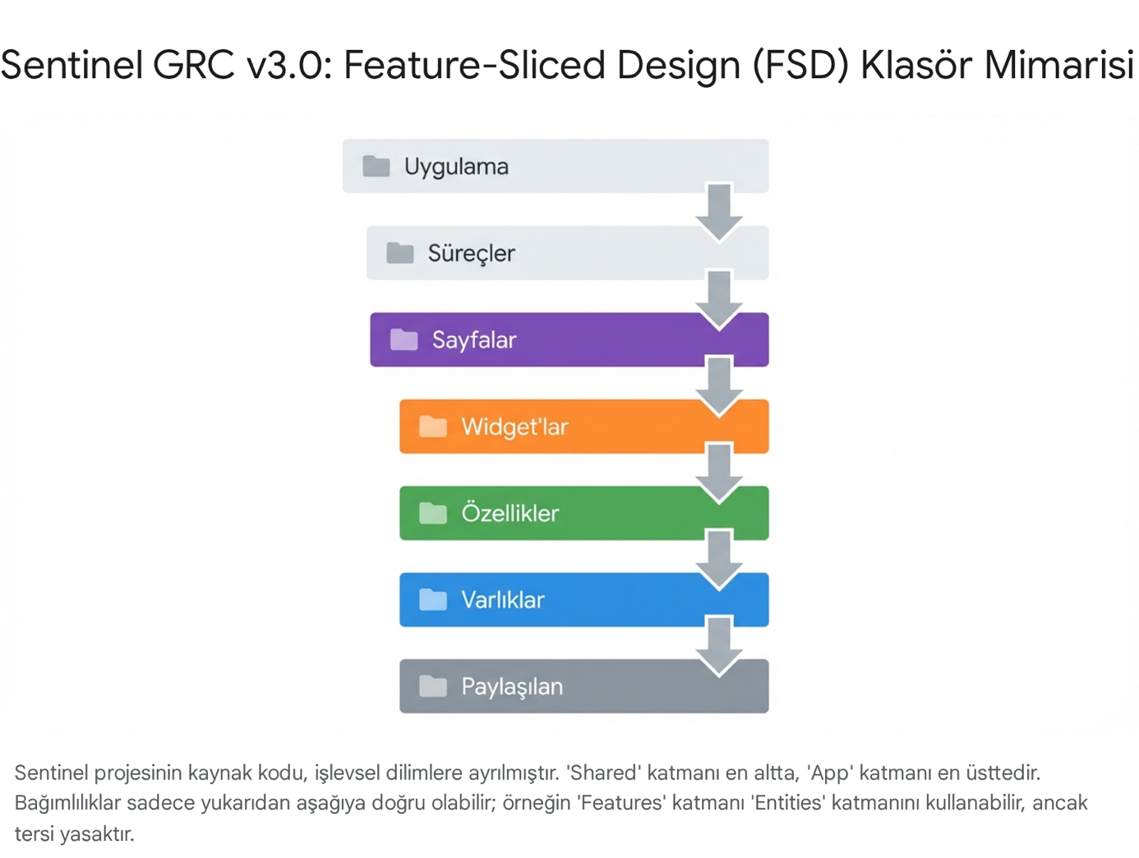

6.2. Bounded Contexts Ayrımı ve Bağımlılık Kuralı
FSD yapısında en kritik kural **"Tek Yönlü Bağımlılık"**tır (Unidirectional Dependency). Üst katmanlar (Processes, Pages) alt katmanları (Features, Entities) kullanabilir, ancak alt katmanlar asla üst katmanları kullanamaz. Ayrıca, "Bounded Contexts" (Sınırlandırılmış Bağlamlar) entities/ ve features/ klasörleri altında izole edilir.¹⁷
- Risk Modülü Ekibi: Sadece entities/risk, features/risk-assessment ve pages/risk-universe klasörlerinde çalışır. Diğer klasörlere dokunmazlar.
- Shared Kernel: shared/ klasörü, projenin "Ortak Çekirdeği"dir. Burada yapılan bir değişiklik tüm projeyi etkiler, bu nedenle buraya kod eklemek "Kıdemli Mimar" onayı gerektirir. Tailwind v4 tabanlı tasarım sistemi (Design System) burada barınır.

Sonuç ve Öneriler
Bu "Nihai Teknik Mimari Raporu", Sentinel GRC v3.0'ı sadece bir yazılım projesi olarak değil, yaşayan, kendini koruyan (Immutable Logs), öğrenen (Process Mining & AI) ve regülasyonlara tam uyumlu bir organizma olarak tanımlamaktadır. Alınan kararlar—özellikle JSONB Snapshot ile veri bütünlüğü, Transactional Outbox ile güvenilirlik ve FSD ile ölçeklenebilirlik—sistemin önümüzdeki 10 yıl boyunca değişen regülasyonlara ve teknolojik dalgalanmalara karşı dirençli (Future-Proof) olmasını garanti altına almaktadır. Ekibin derhal shared/ui katmanını oluşturarak ve engagement_scopes tablosunun PoC (Proof of Concept) çalışmasını yaparak projeye başlaması önerilir.

Alıntılanan çalışmalar
- Sentinel GRC v3.0- Yeni Nesil Yönetişim Mimarisi, Veri Bütünlüğü Stratejileri ve Teknik Uygulama Raporu.docx
- pg_net: Async Networking | Supabase Docs, erişim tarihi Şubat 1, 2026, https://supabase.com/docs/guides/database/extensions/pg_net
- What is the best way of implementing versions/revisions/history on a Postgres database? : r/PostgreSQL - Reddit, erişim tarihi Şubat 1, 2026, https://www.reddit.com/r/PostgreSQL/comments/kt1agc/what_is_the_best_way_of_implementing/
- Immutable Audit Logging for PostgreSQL with Binary Protocol Proxying - hoop.dev, erişim tarihi Şubat 1, 2026, https://hoop.dev/blog/immutable-audit-logging-for-postgresql-with-binary-protocol-proxying/
- PostgreSQL Triggers' Performance Impact | The Infinite Lambda Blog, erişim tarihi Şubat 1, 2026, https://infinitelambda.com/postgresql-triggers/
- Ensuring Data Consistency with the Transactional Outbox Pattern on AWS — Software Architecture… - Medium, erişim tarihi Şubat 1, 2026, https://medium.com/@o.hanhaliuk/ensuring-data-consistency-with-the-transactional-outbox-pattern-on-aws-software-architecture-6e9ce81bc630
- 21 - PostgreSQL 17 Performance Tuning: GiST (Generalized Search Tree) - Medium, erişim tarihi Şubat 1, 2026, https://medium.com/@jramcloud1/21-postgresql-17-performance-tuning-gist-generalized-search-tree-8e5cacea9fc8
- Postgres JSON_TABLE() function - Neon Docs, erişim tarihi Şubat 1, 2026, https://neon.com/docs/functions/json_table
- PostgreSQL 17: Two Small Improvements That Will Have a Major Impact - Percona, erişim tarihi Şubat 1, 2026, https://www.percona.com/blog/postgresql-17-two-small-improvements-that-will-have-a-major-impact/
- edge function or pgsql-http? - Supabase - Reddit, erişim tarihi Şubat 1, 2026, https://www.reddit.com/r/Supabase/comments/1ake7ml/edge_function_or_pgsqlhttp/
- How does pg_net fit into the overall supabase architecture? · Issue #73 - GitHub, erişim tarihi Şubat 1, 2026, https://github.com/supabase/pg_net/issues/73
- PostgreSQL (Action Flow) - Celonis Product Documentation, erişim tarihi Şubat 1, 2026, https://docs.celonis.com/en/postgresql--action-flow-.html
- Postgresql Ltree performance much worse with GisT index - Stack Overflow, erişim tarihi Şubat 1, 2026, https://stackoverflow.com/questions/76352277/postgresql-ltree-performance-much-worse-with-gist-index
- TanStack Query: A Powerful Tool for Data Management in React - Medium, erişim tarihi Şubat 1, 2026, https://medium.com/@ignatovich.dm/tanstack-query-a-powerful-tool-for-data-management-in-react-0c5ae6ef037c
- Effective React Query Keys - TkDodo's blog, erişim tarihi Şubat 1, 2026, https://tkdodo.eu/blog/effective-react-query-keys
- The Perfect Folder Structure for Scalable Frontend | Feature-Sliced Design, erişim tarihi Şubat 1, 2026, https://feature-sliced.design/blog/frontend-folder-structure
- Integration of Bounded Contexts | Software Architecture Guild, erişim tarihi Şubat 1, 2026, https://software-architecture-guild.com/guide/architecture/domains/integration-of-bounded-contexts/
- Relationships Between Bounded Contexts in DDD | by iamprovidence - Medium, erişim tarihi Şubat 1, 2026, https://medium.com/@iamprovidence/relationships-between-bounded-contexts-in-ddd-ce5cfe3aaa04

